**凝心聚力谋发展 规范管理启新程|集团召开节前重点工作部署会议**

春深四月，万物竞发。为统筹推进节前重点工作，深化规范化管理体系建设，4月25日上午，集团组织召开五一节前工作部署会议。总公司办公室全体成员参会，佛山分公司以视频形式参加，总经理旷银主持会议并作重要指示。

会议围绕**办公室装修筹备、节前安全保障、基层慰问巡查、员工绩效考核机制优化**等核心议题展开部署，为集团下一阶段工作明确了路径、凝聚了共识，彰显了集团以规范化、流程化建设推动高质量发展的坚定决心。

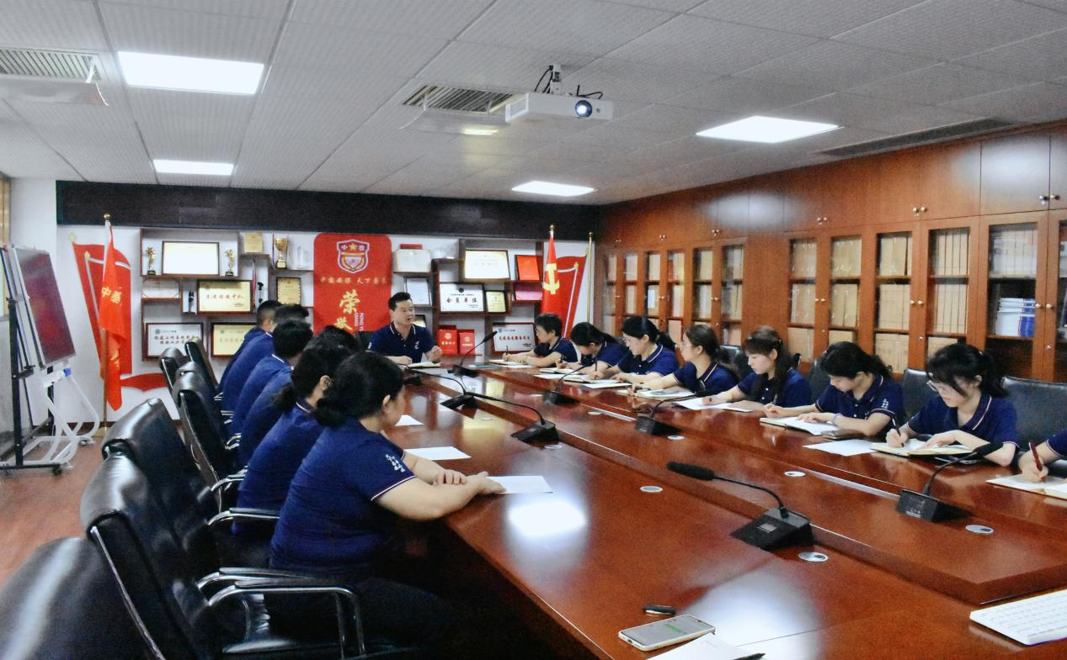

**一、精细统筹：以周密准备保障高效运转**

办公室装修是提升硬件设施、优化工作环境的重要举措。会议明确，五一期间将启动总公司办公室部分区域改造工程，要求各部门树立“全局一盘棋”意识，严格落实“三个提前”：**资料提前归档、物品提前规整、责任提前落实。**所有文件资料须分类封装，私人物品贴标存放于指定区域，确保施工期间文件安全、秩序井然。“细节决定成败，各部门需以‘零差错’标准落实准备工作，为后续高效复工奠定基础。”旷银总经理强调。

针对五一节前临保任务，会议提出“**早部署、早排查、早落实”**原则，要求安保、后勤等部门联动协作，细化应急预案，强化重点区域巡查，确保节假日期间客户单位安全万无一失。

这一部署既体现了集团“客户至上”的服务理念，也展现了专业化、标准化的工作作风。

**二、扎根基层：以暖心行动凝聚团队合力**

员工是集团发展的根基。为切实了解基层动态，会议提出“节前基层慰问”，部署“双人结对下基层”行动。会议要求由办公室人员组成的慰问小组将分赴各项目点，开展“三查三谈”：**查宿舍安全隐患、查岗位规范执行、查设备运行状态；与员工谈工作困难、谈生活需求、谈职业规划。**

“保安队伍常年奋战在一线，他们的声音需要被听见，困难需要被解决。”这一举措不仅是管理方式的优化，更是集团**“以人为本”**核心价值观的生动实践。

**三、机制革新：以科学考核激活内生动力**

会上，人事部门详细解读了新制定的绩效考核表，该机制以**“规范行为、明确标准、促进提升”**为基本原则，建立了全方位的评估体系。考核内容全面覆盖**职业规范、工作纪律、办公秩序、履职态度、业务能力**等维度，着重强化基础性规范要求。

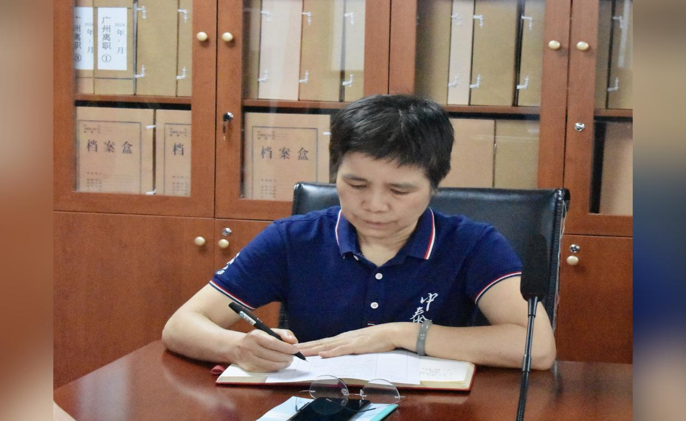

在具体实施层面，该机制建立了明确的规范化标准。对员工在考勤纪律、仪容仪表、办公环境、工作态度等方面的表现进行系统评估，重点规范工作行为准则。特别是对履职尽责、业务规范等方面设置了详细要求，引导员工严格遵守企业规章制度。

总经理指出：“绩效考核是规范管理的重要手段，要通过这一机制明确工作标准，促进员工自我约束和能力提升。”同时，他强调：**“绩效考核不是‘紧箍咒’，而是‘指南针’。既要通过量化指标推动责任落实，也保留了灵活空间，鼓励创新突破。”**

随后，围绕规范化管理，会议进一步明确了请假、加薪、社保等流程，提出要**“七日办结”**和**月度集中处理**，**并要求各部门专人专责、限时反馈，彻底杜绝推诿拖延的情况。“流程的简化不是放松要求，而是让规则更清晰、执行更高效。”**这一改革直击管理痛点，为集团提质增效注入制度动能。

**四、长远布局：以培训赋能锻造专业铁军**

立足行业发展趋势，总经理提出培训计划，要求接下来要围绕安保技能、应急处理、客户服务等主题开展全员轮训。

“保安行业正从‘人防’向‘技防’‘智防’转型，唯有持续学习，才能赢得未来。”会议同时强调，各部门负责人需带头履职，将集团发展战略转化为具体行动，以“功成不必在我，功成必定有我”的担当共筑发展基石。

此次会议既是集团阶段性工作的“调度站”，更是迈向规范化管理的重要一步。从环境优化到基层走访，从考核革新到流程再造，会上的每一项部署都紧扣保安行业“安全、规范、高效”的核心要求，每一句嘱托都传递着集团“稳中求进、进中求质”的发展智慧。

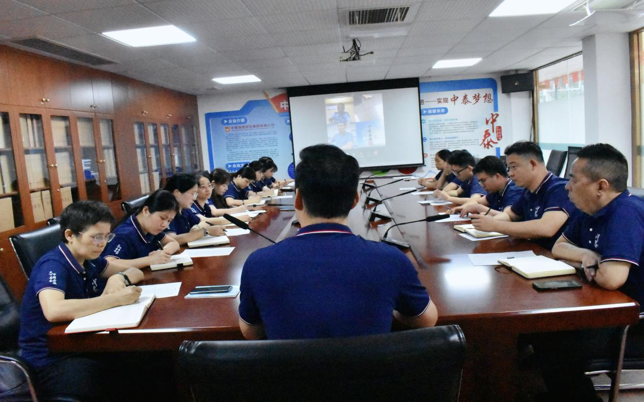

**“规范是效率的前提，团结是力量的源泉。只要我们锚定目标、携手同行，必能在守护安全的道路上书写更辉煌的篇章。”**

站在新的起点上，集团也将以此次会议为号角，继续深化管理改革、锻造专业团队、提升服务品质，在保安行业高质量发展的浪潮中勇立潮头。